**Îndrumări suplimentare cu privire la raportările CBAM,**

**începând cu trimestrul III 2024, dacă emisiile reale nu sunt disponibile.**

Începând cu raportul CBAM aferent Trimestrului III 2024 (cu termen de depunere 31 octombrie 2024) **și până la sfârșitul perioadei de tranziție**, declaranții raportori, au obligația de a raporta emisiile reale pentru fiecare bun CBAM importat în UE.

Astfel, declaranții raportori trebuie să depună toate eforturile posibile pentru a obține emisiile reale de la furnizorii sau producătorii lor de bunuri CBAM.

În cazul în care declaranții nu reușesc, în cele din urmă, să obțină datele reale privind emisiile de CO2, aceștia trebuie să demonstreze că au întreprins toate eforturile rezonabile pentru a furniza justificări și să includă documente justificative care atestă eforturile nereușite și măsurile luate pentru a obține date de la furnizori și/sau producători.

În acest sens, aceștia trebuie să selecteze, în câmpul „Tip de determinare”, noua opțiune „Datele reale nu sunt disponibile”. Această opțiune există atât pentru emisiile încorporate directe, cât și pentru cele indirecte.

Rețineți că, dacă se alege această opțiune, **raportul CBAM va fi considerat incorect/incomplet.**

Mai important, în cazul în care se alege opțiunea „Date reale indisponibile”, declaranții trebuie să urmeze și următorii pași:

1. Utilizați câmpul „Informații suplimentare” pentru a furniza justificări cu privire la motivul pentru care lipsesc datele reale privind emisiile.

2. În fila „Suplimentar”, încărcați documentele justificative care atestă eforturile nereușite și măsurile luate pentru a obține date de la furnizori și/sau producători.”

Rețineți că, în cazul în care este aleasă opțiunea „Datele efective nu sunt disponibile”, câmpurile ulterioare din fila Emisii vor deveni needitabile (de exemplu, pentru emisiile încorporate directe: câmpul „Tipul metodologiei de raportare”; pentru emisiile încorporate indirecte: câmpurile „Sursa factorului de emisie” și „Sursa de energie electrică”), iar câmpurile numerice vor fi completate automat cu „0” (a se vedea captura de ecran de mai jos)

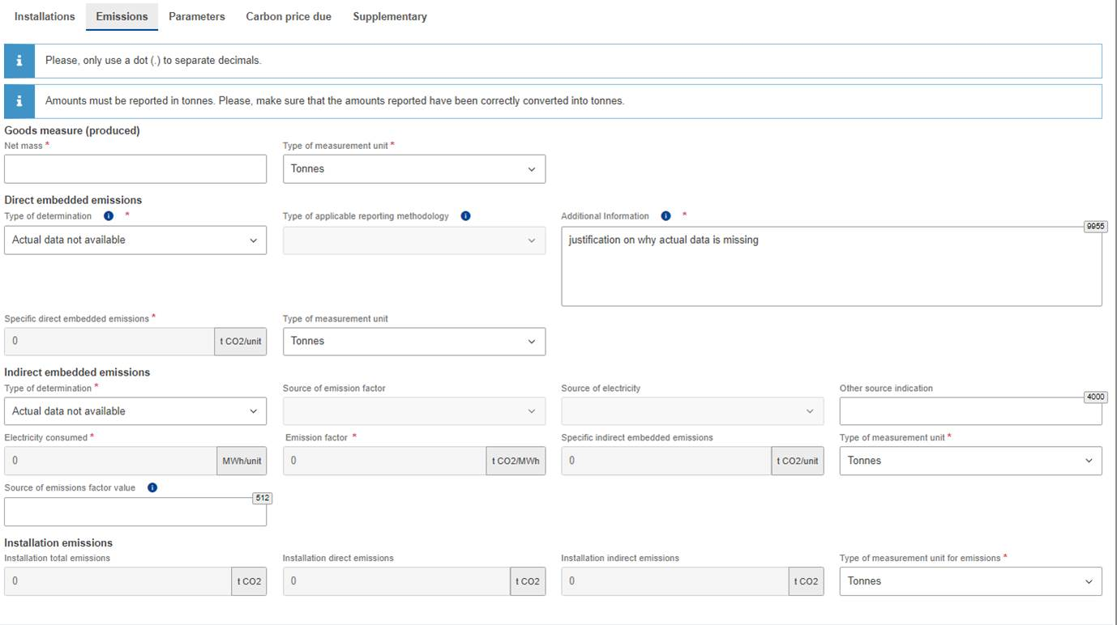

Declaranții care au transmis deja un raport CBAM folosind o „soluție de avarie” pentru a indica faptul că datele reale nu sunt disponibile (conform instrucțiunilor oferite anterior) nu sunt obligați să transmită din nou aceste rapoarte.

În completarea celor de mai sus, se impun următoarele precizări:

* Autoritățile naționale competente de implementare (ANC) au putere de apreciere atunci când examinează rapoartele.
* Rapoartele incomplete pot duce la penalități
* Dacă un operator depune un raport incorect sau incomplet, autoritatea națională competentă, poate iniția o procedură de corecție și poate impune o sancțiune operatorului. Autoritatea națională competentă urmează îndrumările Comisiei ca orientări.
* Conform ghidului, nu trebuie impusă nicio sancțiune dacă autoritatea competentă consideră că importatorul a luat măsurile necesare pentru a obține datele necesare pentru raport.

Dacă un raportor CBAM raportează valorile implicite în loc de emisiile reale în raportul său de emisii, ANC își va exercita puterea de apreciere în următoarele circumstanțe:

• Declarantul raportor fie a demonstrat că a făcut tot posibilul pentru a raporta emisiile reale, fie a oferit justificări plauzibile că a depus toate eforturile rezonabile pentru a raporta emisiile reale și că pașii suplimentari pentru a determina datele reale ar fi necesitat un efort disproporționat. Aceste justificări pot include, de exemplu, următoarele:

* copii ale oricărei corespondențe prin e-mail în care importatorul solicită date privind emisiile, de ex. de la vânzătorul sau producătorul mărfurilor, de la un posibil partener comercial sau reprezentant sau de la operatorul instalației;
* un contract comercial care indică durata contractului și care poate include o obligație a producătorului de a transmite importatorului datele privind emisiile;
* alte informații concludente.

• Nu există alte discrepanțe în raportul transmis.

În ceea ce privește proporționalitatea efortului depus pentru obținerea informațiilor reale privind emisiile încorporate, ANC va ține cont în special de relevanța emisiilor de CO2 aferente importurilor de produse supuse CBAM.

Fără a aduce atingere competențelor ANC, Comisia poate, în conformitate cu articolul 35 alin. (4) din Regulamentul CBAM, să solicite prin intermediul ANC, transmiterea/încarcarea unor informații suplimentare de către raportorii CBAM, pentru a completa sau a corecta un raport CBAM incomplet sau incorect.